SIDIF LOCAL UNIFICADO

MANUAL DEL USUARIO

Tablas Basicas

-Tesorería 2-

Version 7

3.4.5. Conciliación Bancaria 144
3.4.5.1 Movimientos del Extracto Bancario 144
3.4.5.1.1. BGRUPMOVBCO: Grupo de Movimiento Extracto 144
3.4.5.1.2. BMOVBCO: Códigos Internos Movimiento Extracto 145
3.4.5.1.3. BMOVEXTERNO: Códigos Externos Movimiento Extracto 146
3.4.5.1.4. AMOV_FORG: Relación Movimientos – Cuenta 147
3.4.5.1.5. ACLB_MOB: Código Extracto – Código libro Banco 148
3.4.5.2 BCODLIBBCO: Movimientos del Libro Banco 149
3.4.5.3 BEMPRESA: Empresas 150
3.4.5.4 Auditoría 151
3.4.5.4.1. BERROR_AUD: Códigos de Error de auditoría 151
3.4.5.4.2. PROCESO: Procesos de Auditoría 152

3.4.5. Conciliación Bancaria

3.4.5.1 Movimientos del Extracto Bancario

3.4.5.1.1. BGRUPMOVBCO: Grupo de Movimiento Extracto

Descripción: La tabla BGRUPMOVBCO mantiene la codificación de los grupos de movimiento del extracto bancario.

Esta tabla es externa sin historia.

Las opciones del menú permiten al usuario realizar las siguientes operaciones:

- Consulta
- Consulta de baja

Cuando se ingresa, se visualizará la pantalla de “Grupo de movimientos bancarios”

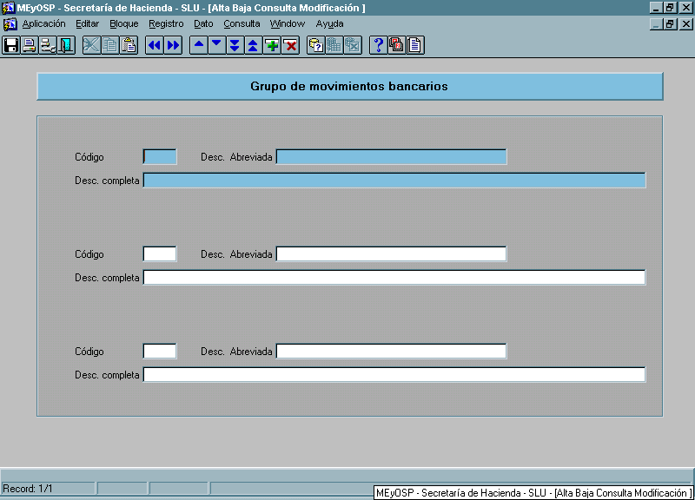

3.4.5.1.2. BMOVBCO: Códigos Internos Movimiento Extracto

Descripción: La tabla BMOVBCO mantiene la codificación de los códigos internos de movimiento extracto.

Esta tabla es externa sin historia.

Las opciones del menú permiten al usuario realizar las siguientes operaciones:

- Consulta
- Consulta de baja

Cuando se ingresa, se visualizará la pantalla de “Códigos de Movimientos de Extracto”:

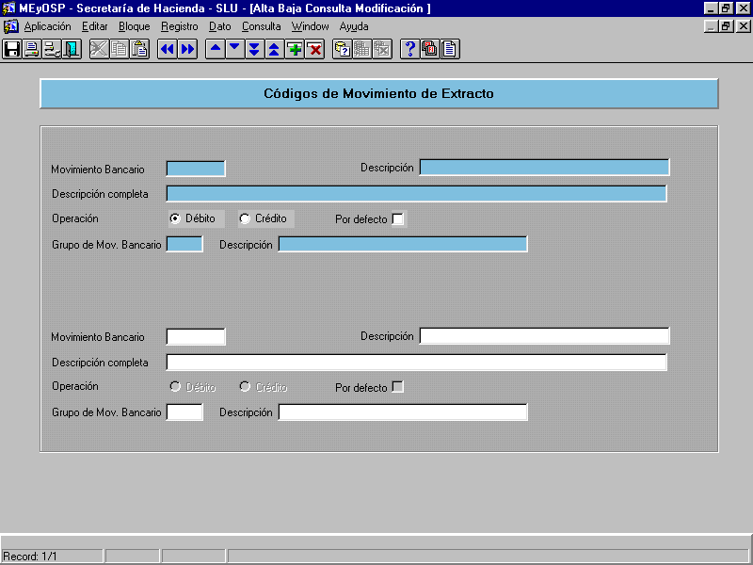
3.4.5.1.3. BMOVEXTERNO: Códigos Externos Movimiento Extracto

Descripción: La tabla BMOVEXTERNO mantiene los códigos externos de movimiento del extracto según la codificación propia de cada banco.
Esta tabla es externa sin historia.

Las opciones del menú permiten al usuario realizar las siguientes operaciones:

- Consulta
- Consulta de baja

Cuando se ingresa, se visualizará la pantalla de “Movimientos externos”:

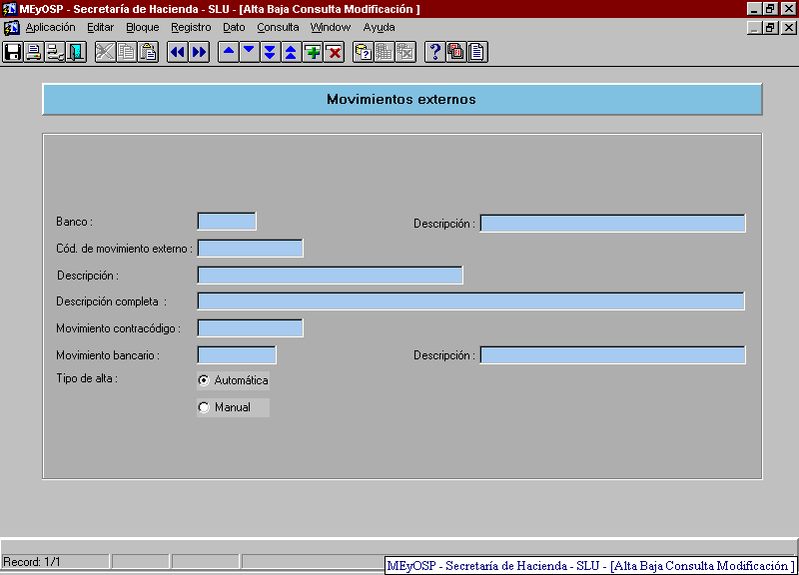

3.4.5.1.4. AMOV_FORG: Relación Movimientos – Cuenta

Descripción: La tabla AMOV_FORG mantiene las parametrización de la aplicación automática de gastos informados en el extracto bancario de una cuenta con un determinado código de movimiento.
Esta tabla es local sin historia.

Las opciones del menú permiten al usuario realizar las siguientes operaciones:

- Alta, baja, modificación y consulta
- Consulta de baja y rehabilitación

Cuando se ingresa, se visualizará una pantalla como la siguiente:

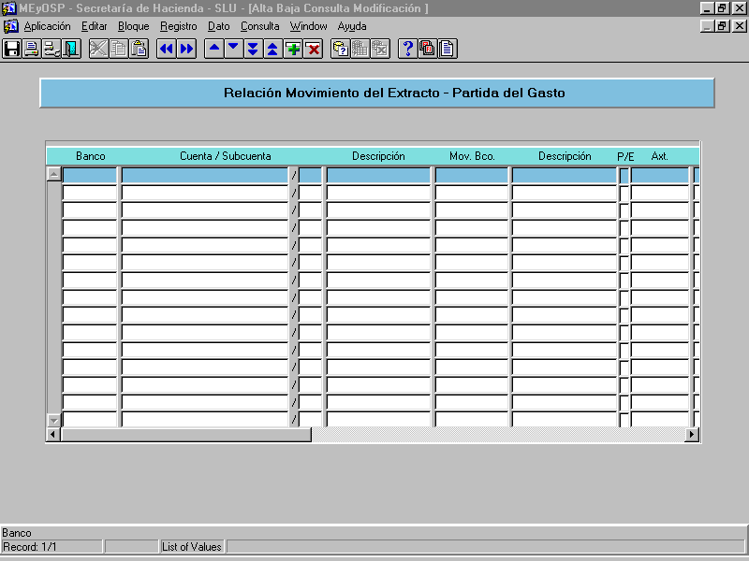
3.4.5.1.5. ACLB_MOB: Código Extracto – Código libro Banco

Descripción: La tabla ACLB_MOB mantiene la relación de los códigos de movimiento del extracto con los del libro banco.
Esta tabla es externa sin historia.

Las opciones del menú permiten al usuario realizar las siguientes operaciones:

- Consulta
- Consulta de baja

Ingresando a esta opción, se visualizará la pantalla de “Relación Cod. Libro Banco /Cod. Extracto”

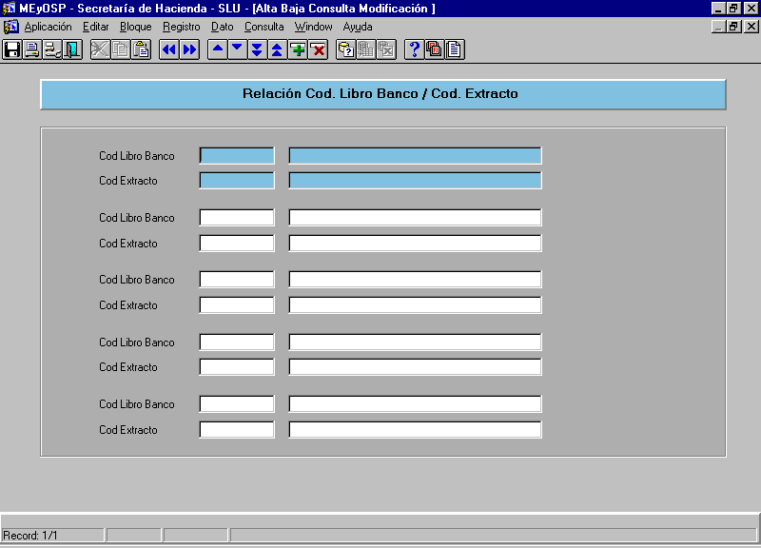

3.4.5.2 BCODLIBBCO: Movimientos del Libro Banco

Descripción: La tabla BCODLIBBCO mantiene la codificación de los movimientos del libro banco.
Esta es una tabla externa sin historia.

Las opciones del menú permiten al usuario realizar las siguientes operaciones:

- Consulta
- Consulta de baja

A continuación se muestra la pantalla de “Códigos de Comprobantes del Libro de Banco”.

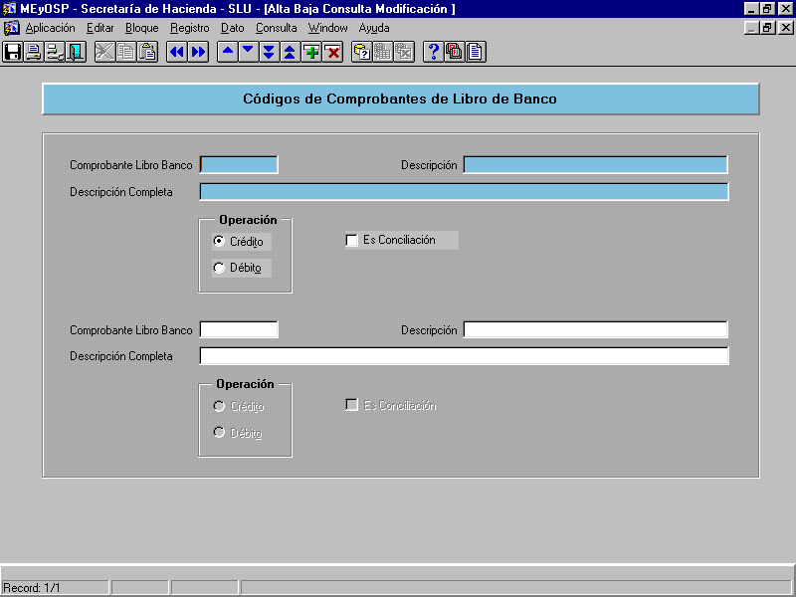

3.4.5.3 BEMPRESA: Empresas

Descripción: La tabla BEMPRESA mantiene la codificación de las empresas. Se llama empresas a los grupos de cuentas bancarias informadas por el banco en un mismo extracto bancario.

Esta tabla es local sin historia.

Las opciones del menú permiten al usuario realizar las siguientes operaciones:

- Alta, baja, modificación y consulta
- Consulta de baja y rehabilitación

A continuación se muestra la pantalla de “Empresas”.

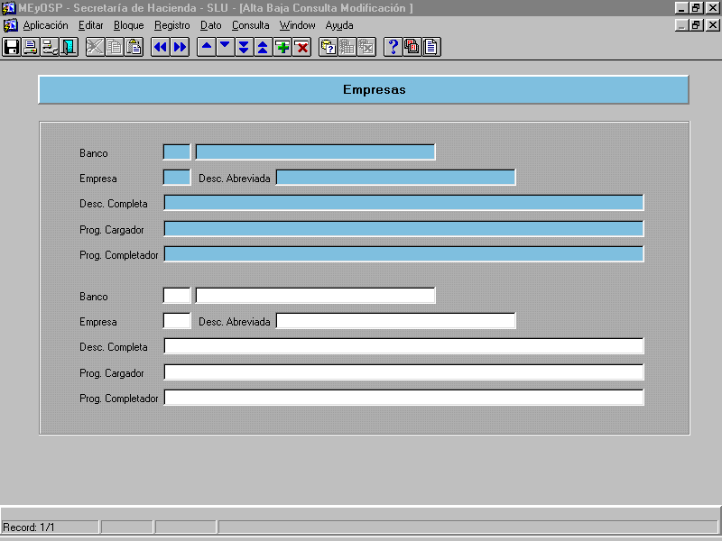

3.4.5.4 Auditoría

3.4.5.4.1. BERROR_AUD: Códigos de Error de auditoría

Descripción: La tabla BERROR_AUD mantiene la codificación de los errores detectados por los procesos de auditoría.

Esta tabla es externa sin historia.

Las opciones del menú permiten al usuario realizar las siguientes operaciones:

- Consulta
- Consulta de baja

A continuación se muestra la pantalla de “Errores de Auditoría”

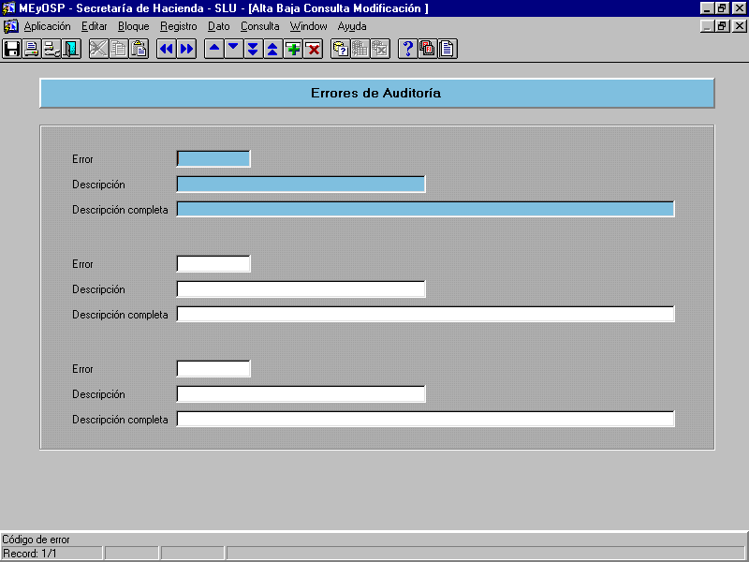

3.4.5.4.2. PROCESO: Procesos de Auditoría

Descripción: La tabla BPROCESO mantiene la codificación de los procesos de auditoría.

Esta tabla es externa sin historia.

Las opciones del menú permiten al usuario realizar las siguientes operaciones:

- Consulta
- Consulta de baja

A continuación se presenta la pantalla de “Código de Procesos”.

